2025-2026 BAHAR DÖNEMİ İDARİ PERSONEL MEMNUNİYET ANKETİ SONUÇLARI

Fakültemizde yürütülen idari faaliyetlerin sürekli iyileştirilmesi, çalışma ortamı kalitesinin artırılması ve kalite güvencesinin sağlanması amacıyla idari personele yönelik memnuniyet anketi uygulanmıştır. Anket sonuçları incelendiğinde; personelin iş ortamında psikolojik şiddet veya mobbing ile hiçbir zaman karşılaşmadığı, iş tanımlarının açık olduğu, amirlerle iletişimin yapıcı yürütüldüğü ve personelin kendini iş ortamında büyük oranda güvenli ve huzurlu hissettiği görülmektedir. Yönetimsel iletişim, psikolojik güvenlik ve adil yönetim algısı boyutlarında olumlu yanıtların baskın olması, kurumsal aidiyetin ve çalışma barışının sağlandığını göstermektedir. Bununla birlikte, iş yükü dağılımı, aşırı iş yükü kaynaklı stres, fiziksel çalışma ortamının yeterliliği ve çalışma arkadaşlarıyla ilişkiler gibi bazı spesifik maddelerde kümelenen "Kararsızım", "Memnun Değilim" veya "Sıklıkla/Ara sıra" yanıtları, kalite güvencesi yaklaşımı kapsamında idari süreçlerin daha da iyileştirilmesine yönelik geri bildirimler olarak değerlendirilmiştir. Elde edilen nicel bulgular, genel idari memnuniyetin yüksek olduğunu ancak fiziksel şartlar ve iş gücü planlamasında düzenlemelere ihtiyaç duyulduğunu ortaya koymaktadır.

Genel Memnuniyet

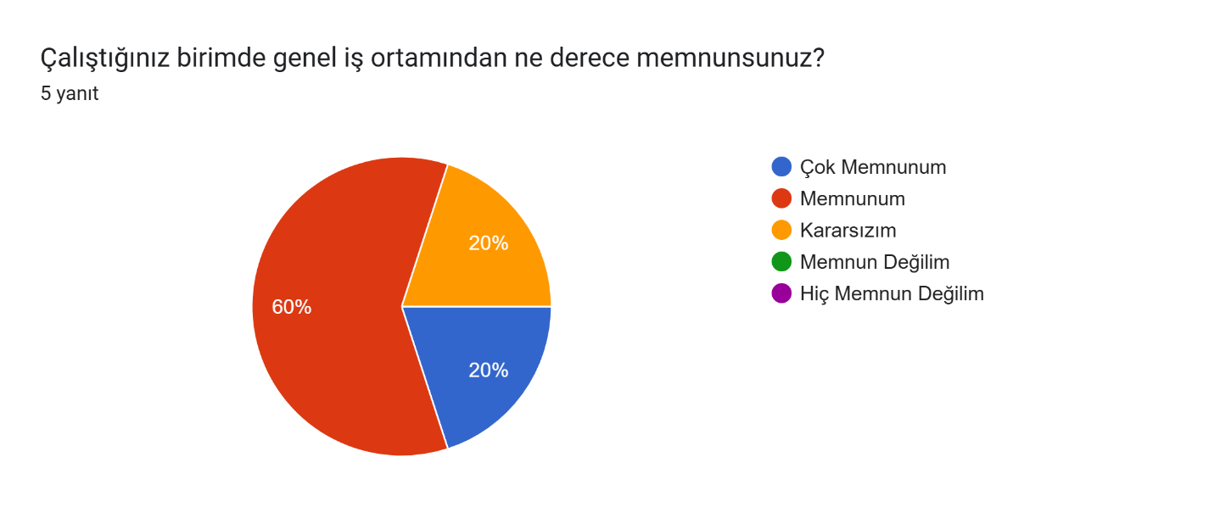
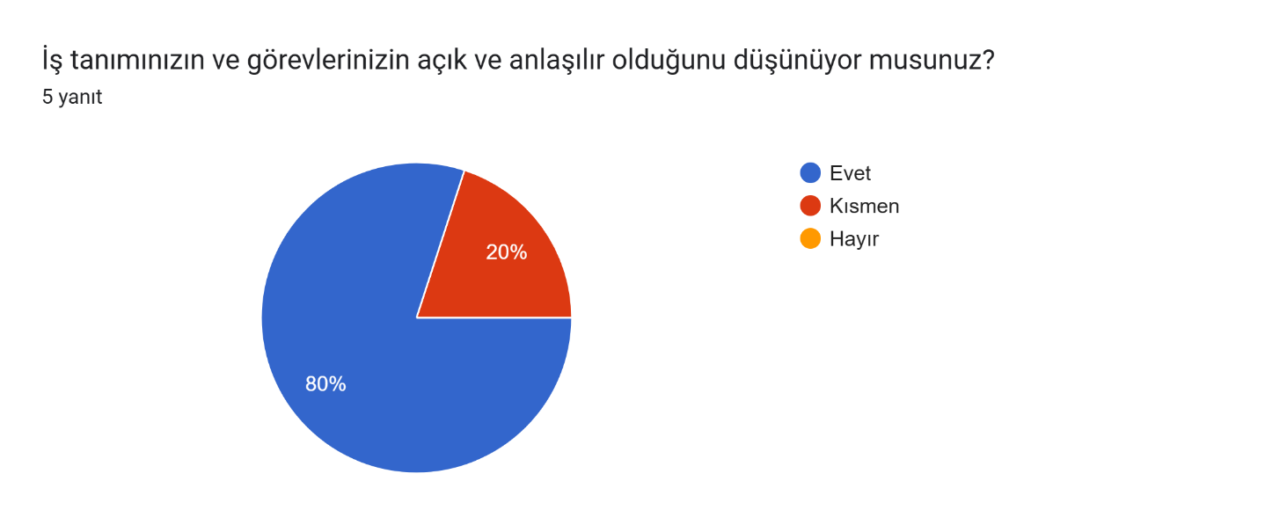
İş Yükü ve Çalışma Koşulları
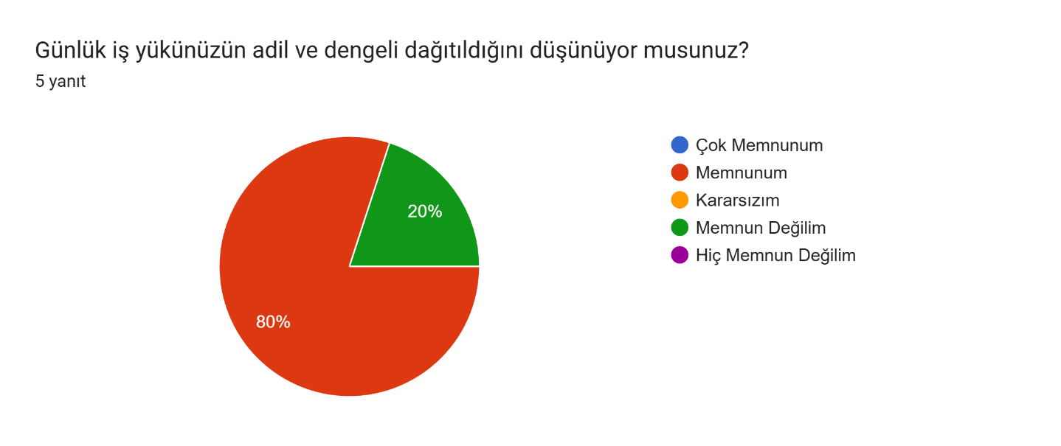
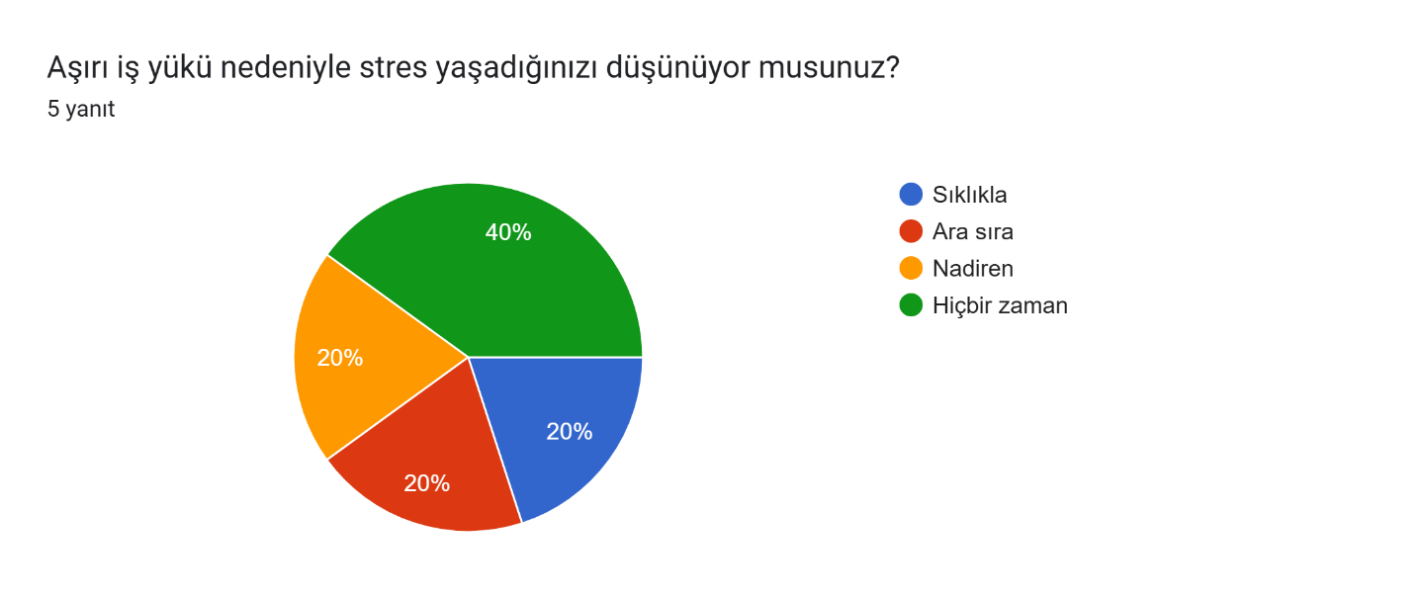
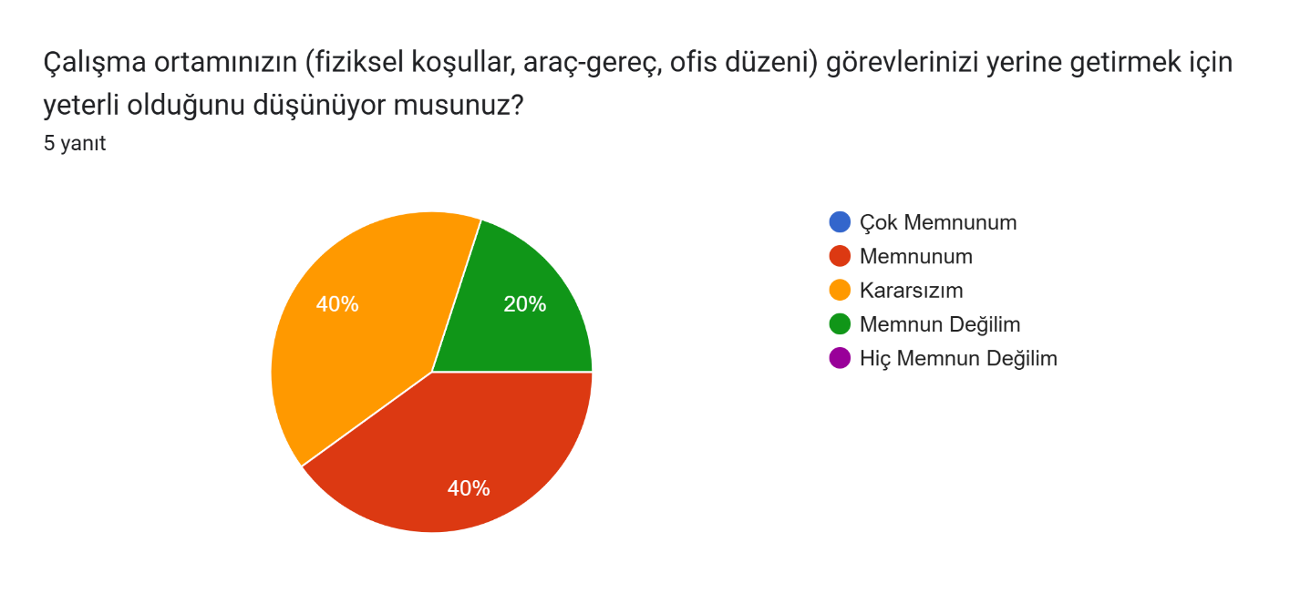

Psikolojik Güvenlik ve İş Ortamı
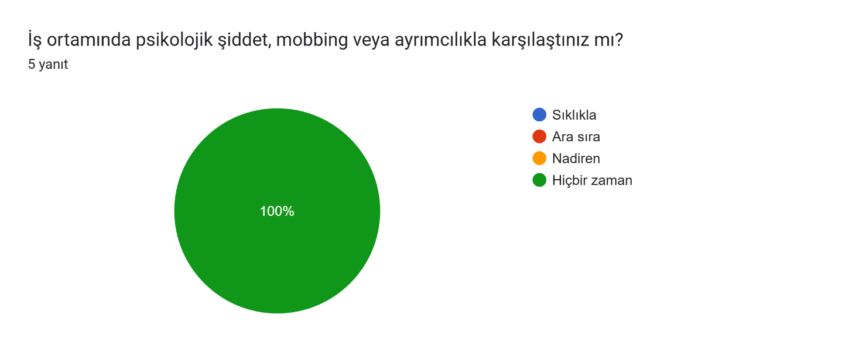
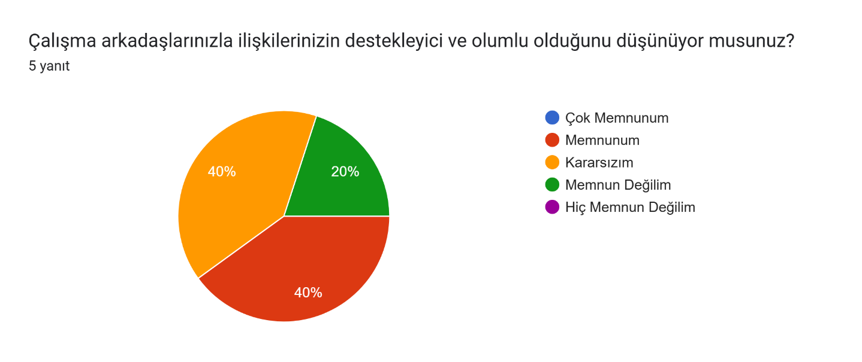
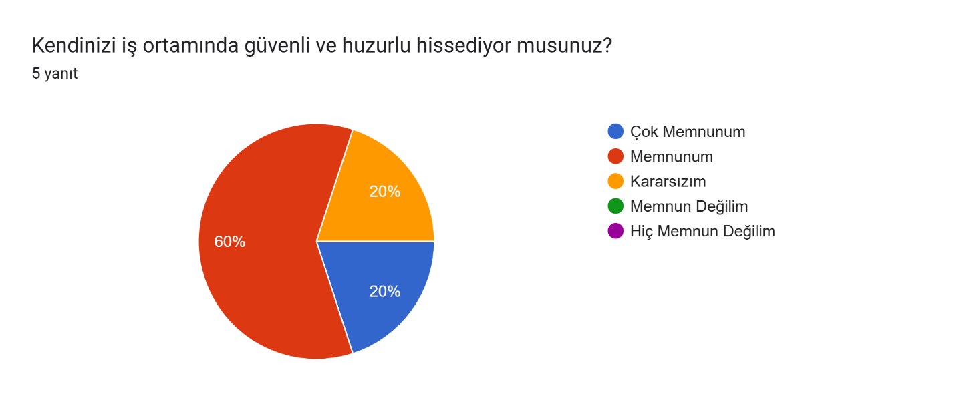
İletişim ve Yönetim
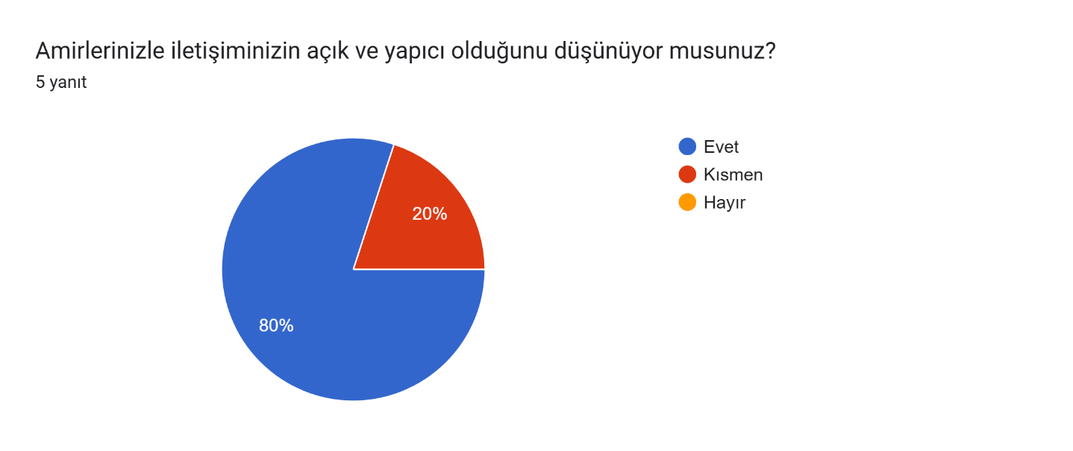
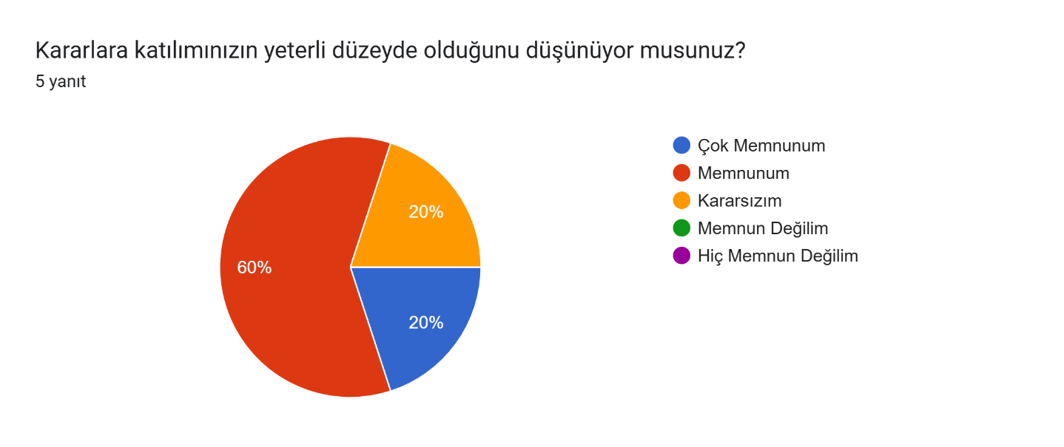
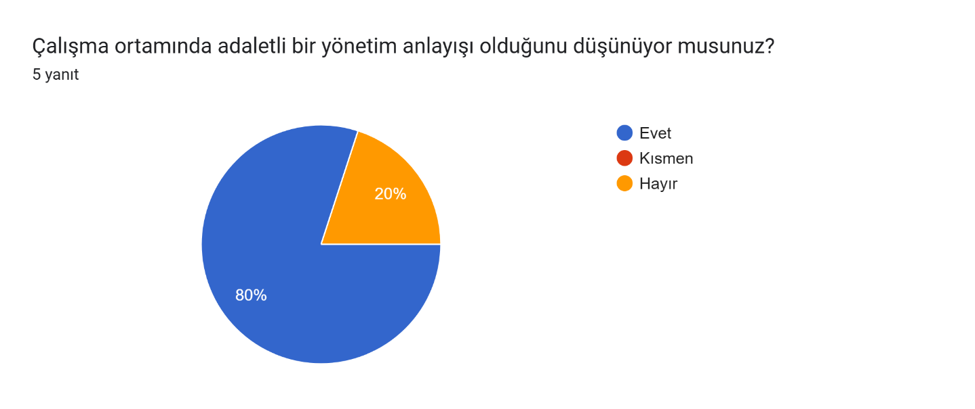

‘Fakültenizde idari süreçlerin daha etkin ve verimli yürütülmesi için önerileriniz varsa lütfen yazınız:’ sorusu
Açık uçlu soruya verilen yanıtlar incelendiğinde, katılımcıların büyük çoğunluğunun ek bir öneri veya şikayet belirtmediği görülmektedir. Ancak bir idari personel tarafından, idari süreçlerin etkinliğiyle doğrudan bağlantılı olan oldukça spesifik ve önemli bir geri bildirim sunularak "iş dağılımında adaletli olunması gerektiği" vurgulanmıştır. Bu nitel geri bildirim, anketin çoktan seçmeli kısımlarında yer alan "günlük iş yükünün adil dengelenmesi" ve "aşırı iş yükü nedeniyle yaşanan stres" maddelerindeki kısmi memnuniyetsizlik verileriyle de doğrudan örtüşmektedir. Bunun dışında personelin genel idari işleyişe dair yapısal bir şikayet veya ek bir talep dile getirmediği anlaşılmaktadır.

Geliştirmeye Açık Alanlar
İdari personel memnuniyet anketi sonuçları, genel olarak yüksek bir huzur, güven ve olumlu yönetim iklimine işaret etmekle birlikte, nicel verilerdeki memnuniyetsizlik oranları ve açık uçlu sorudaki geri bildirim dikkate alındığında iyileştirme potansiyeli taşıyan bazı kritik alanlar tespit edilmiştir. Bu kapsamda; personelin en çok vurguladığı konu olan günlük iş yükü dağılımındaki dengesizliklerin giderilmesi ve aşırı iş yüküne bağlı stresin en aza indirilmesi amacıyla görev dağılımlarının liyakat ve kapasite doğrultusunda adil bir şekilde yeniden planlanması en öncelikli iyileştirme alanı olarak öne çıkmaktadır. Ek olarak, çalışma ortamının fiziksel koşullarında (araç-gereç donanımı, ofis düzeni) görülen %40 oranındaki kararsızlık ve %20 oranındaki memnuniyetsizliği gidermek adına ofis ergonomisinin iyileştirilmesi ile çalışma arkadaşları arası ilişkilerde görülen kısmi kararsızlıkları/memnuniyetsizlikleri aşmak için kurum içi etkileşimi ve ekip ruhunu güçlendirecek adımların atılması geliştirmeye açık alanlar olarak değerlendirilmektedir. Belirlenen bu hususlar, idari personelin kurumsal verimliliğini ve psikososyal refahını daha da artırmak üzere kalite güvencesi sistemi kapsamında ele alınacak ve gelecek dönem yönetsel planlamalarına yansıtılacaktır.

